Salvator Online-Deutschkurs www.webtreff.netordner.de
Abbildung der Webseite als Textdokument, Datum 5. Juni 2022
Зображення веб-сайту як текстового документа, дата 5. Червень 2022 року
Alle Links führen ins Internet, nur die Links mit den Seitenzahlen verweisen in diesen Text.
Усі посилання ведуть до Інтернету, до цього тексту посилаються лише посилання з номерами сторінок.

Foren Übersicht / Огляд форуму | Vorschläge, Kommentare / Пропозиції, коментарі
Allgemeines Form und Inhalt des Webtreffs
Themen: 5
Technik
Themen: 2
Fragen
Themen: 2

Themen Übersicht / Огляд тем  Allgemeines / Загальні | Vorschläge, Kommentare / Пропозиції, коментарі
Ласкаво просимо на веб-зустріч / Willkommen im Webtreff (Seite 2)
манери / Umgangsformen (Seite 3)
Учасник / Teilnehmer (Seite 4)
Загальна дискусія / Allgemeines-Diskussion (Seite 5)
Навчальний матеріал / Lehrmaterial
(Seite 6 und 7)

Themen Übersicht / Огляд тем  Technik / Технологія | Vorschläge, Kommentare / Пропозиції, коментарі
phpBB українською мовою / phpBB auf Ukrainisch (Seite 8)
Вся справа без phpBB / Das Ganze ohne phpBB (Seite 8)

Themen Übersicht / Огляд тем  Fragen / Запитайте | Vorschläge, Kommentare / Пропозиції, коментарі
Початок / Beginn (Seite 9)
Питання до huscholz / Fragen an huscholz
(Seite 10)

Ласкаво просимо на веб-зустріч / Willkommen im Webtreff | Vorschläge, Kommentare / Пропозиції, коментарі
Dieses ist ein Forum zur Begleitung einer ukrainischen Gruppe beim Erlernen der deutschen Sprache.
Це форум для супроводу української групи з вивчення німецької мови.

Warum ein Forum? Es erlaubt allen Besuchern Ideen zu äußern, Fragen zu stellen und das Vorhandene im Forum zu diskutieren. Dabei hilft die Einteilung in Kategorien und Themen. Die Inhalte sind öffentlich und können von allen gelesen werden. Zum Schreiben ist eine Anmeldung erforderlich.
Чому форум? Це дозволяє всім відвідувачам висловлювати ідеї, задавати питання та обговорювати, що є на форумі. Розмежування на категорії та теми допомагає. Зміст є загальнодоступним і його можуть читати всі. Реєстрація потрібна для написання.

Wozu dieses Forum? Das Forum ist ein Teil verschiedener Werkzeuge zur Gestaltung der Online-Arbeit und das erste Werkzeug zum Beginn der Zusammenarbeit.
Чому цей форум? Форум є частиною різних інструментів для розробки роботи в Інтернеті та першим інструментом для початку співпраці.

Was ist der Inhalt? Zuerst einmal ist es nötig eine Vorstellung zu entwickeln über das Ziel, die Inhalte, den Ablauf, die Methoden und die Teilnehmer.
Який зміст? Перш за все, необхідно розробити уявлення про мету, зміст, процес, методи та учасників.

Start der Vorbereitung ist am 1. Juni und der voraussichtliche Beginn ist eine Woche später.
Підготовка починається з 1. Червень і очікуваний старт - через тиждень.

манери / Umgangsformen | Vorschläge, Kommentare / Пропозиції, коментарі
Im Internet ist das Du üblich. Alle reden sich beim Vornamen an, duzen sich.
Ви поширені в Інтернеті. Усі розмовляють з ім’ям, дузелять себе.

Hier geht es aber um das Erlernen der deutschen Sprache. Weil man im Alltag in der Mehrzahl aber auf fremde Menschen trifft, wird das Sie viel öfter verwendet, als das Du. Deshalb lautet mein Vorschlag, hier einander mit dem Anmledenamen anzusprechen und das Sie zu verwenden.
Ви поширені в Інтернеті. Усі розмовляють з ім’ям, дузелять себе.
Але мова йде про вивчення німецької мови. Оскільки в повсякденному житті ви зустрічаєте незнайомців у більшості, його використовують набагато частіше, ніж ви. Тож моя пропозиція - звернутися один до одного з назвою програми та використовувати її.

Учасник / Teilnehmer | Vorschläge, Kommentare / Пропозиції, коментарі
1. Alle / Усі

2. Wünsche / Бажання

3. Voraussetzungen / Вимоги

4. Zeitaufwand / Час, витрачений

Загальна дискусія / Allgemeines-Diskussion | Vorschläge, Kommentare / Пропозиції, коментарі
Zu Beginn einer Initiative gibt es nur ein feststehendes Ziel. Hier ist es das Erlernen der deutschen Sprache.
На початку ініціативи є лише одна фіксована мета. Тут вивчається німецька мова.

Für dieses Ziel gibt es schon viele Angebote. Daher kann zuerst diskutiert werden, warum dieses hier?
Для цієї мети вже багато пропозицій. Тому можна спочатку обговорити, чому це тут?

Alle weiteren Dikussionen gehen dann schon in die Einzelheiten. Damit ergeben sich aus diesen Einzelheiten neue Folgen von Themen.
Усі інші дискусії вже входять у деталі. Це призводить до нових наслідків для тем із цих деталей.

( Zur Erklärung: Allgemeines ist hier die Überschrift für eine Folge mit Themen.
Пояснення: Загальне - це заголовок послідовності з темами.
An diesem Morgen sind die Themen "Teilnehmer", "Umgangsformen", "Lehrmaterial" und "Willkommen".
Сьогодні вранці теми - "учасники", "обробні форми", "навчальний матеріал" та "привітання".

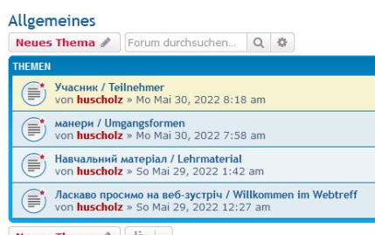
( Bemerkung: Diese Erklärung gehört in die Bedienungsanleitung.
Примітка. Ця декларація належить до інструкцій з експлуатації.
Wenn es eine Folge "Technik" gibt, dann gehört die Erklärung dahin als Thema verschoben.
Якщо є епізод "технології", пояснення переміщується туди як тема, інакше воно залишається тут. )

Навчальний матеріал / Lehrmaterial | Vorschläge, Kommentare / Пропозиції, коментарі
Dem Training wird verschiedenes Material zugeordnet.
На навчання призначається інший матеріал.
Zu Beginn ist darüber noch nicht entschieden.
Це ще не було вирішено на початку.
Ein erster Vorschlag wäre, sich auf Unterlagen der Deutschen Welle zu beschränken.
Siehe https://www.dw.com/de/deutsch-lernen/s-2055
Першою пропозицією було б обмежити себе документами Deutsche Welle.
Див. https://www.dw.com/de/deutsch-machen/s-2055
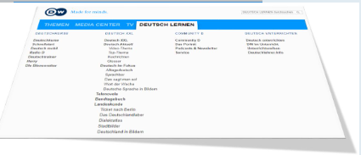

Re: Навчальний матеріал / Lehrmaterial
Eine mögliche Frage, die mir dazu einfällt : Das Lehrmaterial gefällt mir schon. Aber noch besser gefällt mir ein Treffen per Videokonferenz. Ist an so etwas gedacht?
Одне можливе питання, яке спадає на думку: мені вже подобається навчальний матеріал. Але мені подобається зустріч на відеоконференції ще краще. Думає про щось подібне?

Re: Навчальний матеріал / Lehrmaterial
Wenn ich mir das Angebot der DW ansehe, dann habe ich hier https://www.dw.com/de/deutsch-mobil/s-40884569 alles online.
Коли я дивлюся на пропозицію DW, у мене тут все в Інтернеті https://www.dw.com/de/deutsch-mobil/s-40884569.

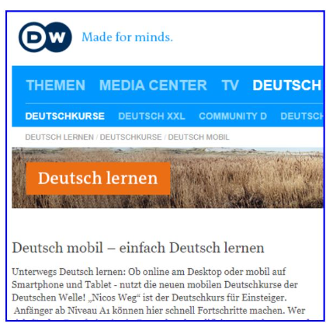
Was kann ein Webtreff dabei helfen?
Що може допомогти веб-зустріч у цьому?

Re: Навчальний матеріал / Lehrmaterial
Auf der Salvator-Homepage https://www.salvator-lichtenrade.de/akt ... fe/#c59074
ist nicht nur der das Lehrmaterial der Deutschen Welle DW angegeben. Auch andere Angebote sind dort zu finden.
На домашній сторінці Сальватора https://www.salvator-lichtenrade.de/akt ... fe/#c59074
є не лише навчальним матеріалом Deutsche Welle DW. Інші пропозиції також можна знайти там.

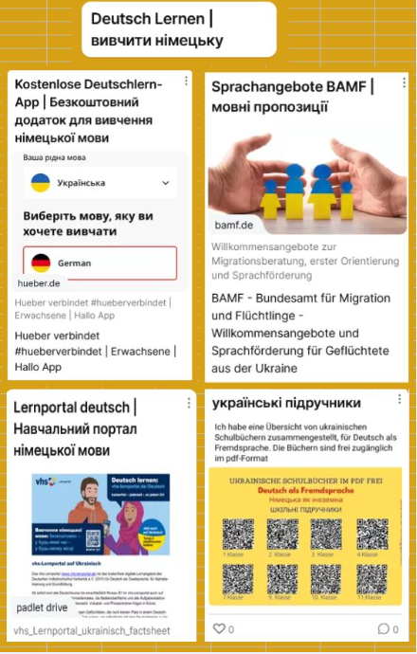

phpBB українською мовою / phpBB auf Ukrainisch | Vorschläge, Kommentare / Пропозиції, коментарі
Für die deutschen Teilnehmer ist die Bedienung des Forums selbsterklärend.
Дія форуму є зрозумілою для німецьких учасників.
Für die Bedienung in Ukrainisch gibt es hier die kompletten Erklärungen:
Для операції українською мовою тут є повні пояснення: http://phpbb.com.ua/
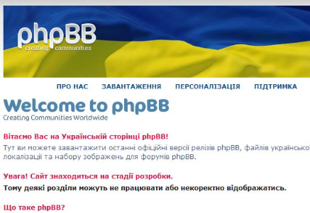

Вся справа без phpBB / Das Ganze ohne phpBB
Ausgedachte E-Mail an webtreff@netordner.de
Lieber huscholz, warum nehmen Sie nicht einfach ein Textdokument mit zwei Hälften. Links steht der allgemeine Text und rechts schreibe ich meinen dazu. Für die Allgemeinheit sende ich das Ihnen zu und mein Text wandert nach links. Die Arbeit hierzu überlasse ich gerne Ihnen. Außerdem sind dann alle Links einfach zum Anklicken.
Роздумливий електронний лист на веб-сайт webtreff@netfolder.de
Шановний хасхолц, чому б просто не взяти текстовий документ з двома половинами. Загальний текст ліворуч, і я пишу праворуч. Для широкої громадськості я надсилаю це вам, і мій текст рухається ліворуч. Я був би радий залишити роботу вам. Крім того, всі посилання легко натиснути.
Antwort: Gerne, hier kann das im odt-Textformat Salvator Online-Deutschkurs runter geladen werden. Andere Vorschläge sind auch willkommen.
Відповідь: З радістю, це можна завантажити у текстовому форматі odt Salvator Online-Deutschkurs Інші пропозиції також вітаються.

Початок / Beginn | Vorschläge, Kommentare / Пропозиції, коментарі
Bevor diejenigen eingeladen werden können, die Deutsch hier auch online lernen möchten, muss zuerst einmal das Ziel und der Ablauf beraten werden.
Перш ніж ті, хто хоче вивчити німецьку мову в Інтернеті, можна запросити, мета та процес повинні бути спочатку обговорені.
Hierzu braucht es Mitglieder beim Webtreff.
Для цього потрібні члени веб-зустрічі.
Interessenten können auf "Antworten" klicken.
Зацікавлені сторони можуть натиснути "Відповіді".
Dann erscheint die Aufforderung, sich zu registrieren.
Потім з’являється запит на реєстрацію.
Registrieren kann sich die ganze Welt und dann sofort auch Beiträge verfassen.
Весь світ може зареєструватися, а потім негайно написати статті.
Zurück zur Frage: Der Beginn ist in der Woche, wo die ersten Mitglieder das Ziel und den Ablauf beraten.
Назад до питання: Початок - це тиждень, коли перші члени консультують мету та процес.
Aber richtig los geht es, wenn die ersten Lehrveranstaltungen stattfinden.
Але це дійсно починається, коли проходять перші курси.

Питання до huscholz / Fragen an huscholz | Vorschläge, Kommentare / Пропозиції, коментарі
1. Wer ist huscholz? / Хто є huscholz?
Es besteht vielleicht Interesse in der Gemeinde Salvator an einem Online-Sprachkurs. huscholz hat hierzu zum Sammeln von Vorschlägen und Sammeln von Mitgliedern diesen Webtreff eingerichtet. huscholz bedient die Technik als admin.
Спільнота Сальватора може зацікавити онлайн-мовний курс. huscholz створив цю веб-зустріч для збору пропозицій та збору членів. huscholz служить технологією як адміністратор.

2. Kann ich per E-Mail fragen? / Я можу запитати електронною поштою?
Sehr gerne, E-Mails bitte an webtreff@netordner.de .
Дуже радий надсилати електронні листи на веб-сайт webtreff@netordner.de .

3. Wo holen Sie die ukrainische Übersetzung her? / Звідки ви берете український переклад?
Ich nehme den Vivaldi-Browser und habe links im Bild die Spalte Übersetzen mit der Technik von https://lingvanex.com/.
Я беру браузер Vivaldi і маю стовпчик перекладу зліва за технологією https://lingvanex.com/ .

4. Kann ich alles fragen? / Чи можу я все запитати?
Es gibt keine dummen Fragen, nur dumme Antworten. Bitte sehr, jede E-Mail ist willkommen.
Дурних питань немає, просто дурні відповіді. Будь ласка, кожен електронний лист вітається.

4a. Bleibt der E-Mail-Inhalt dann auch geheim? / Вміст електронної пошти залишається секретним?
Steht am Anfang "PRIVAT", dann gibt es eine private Antwort.
Якщо "PRIVAT" є на початку, є приватна відповідь.
Könnte die Antwort alle interessieren, wird daraus ein Beitrag.
Якщо всі можуть зацікавити відповіддю, це стане внеском.

